Моем голову по науке
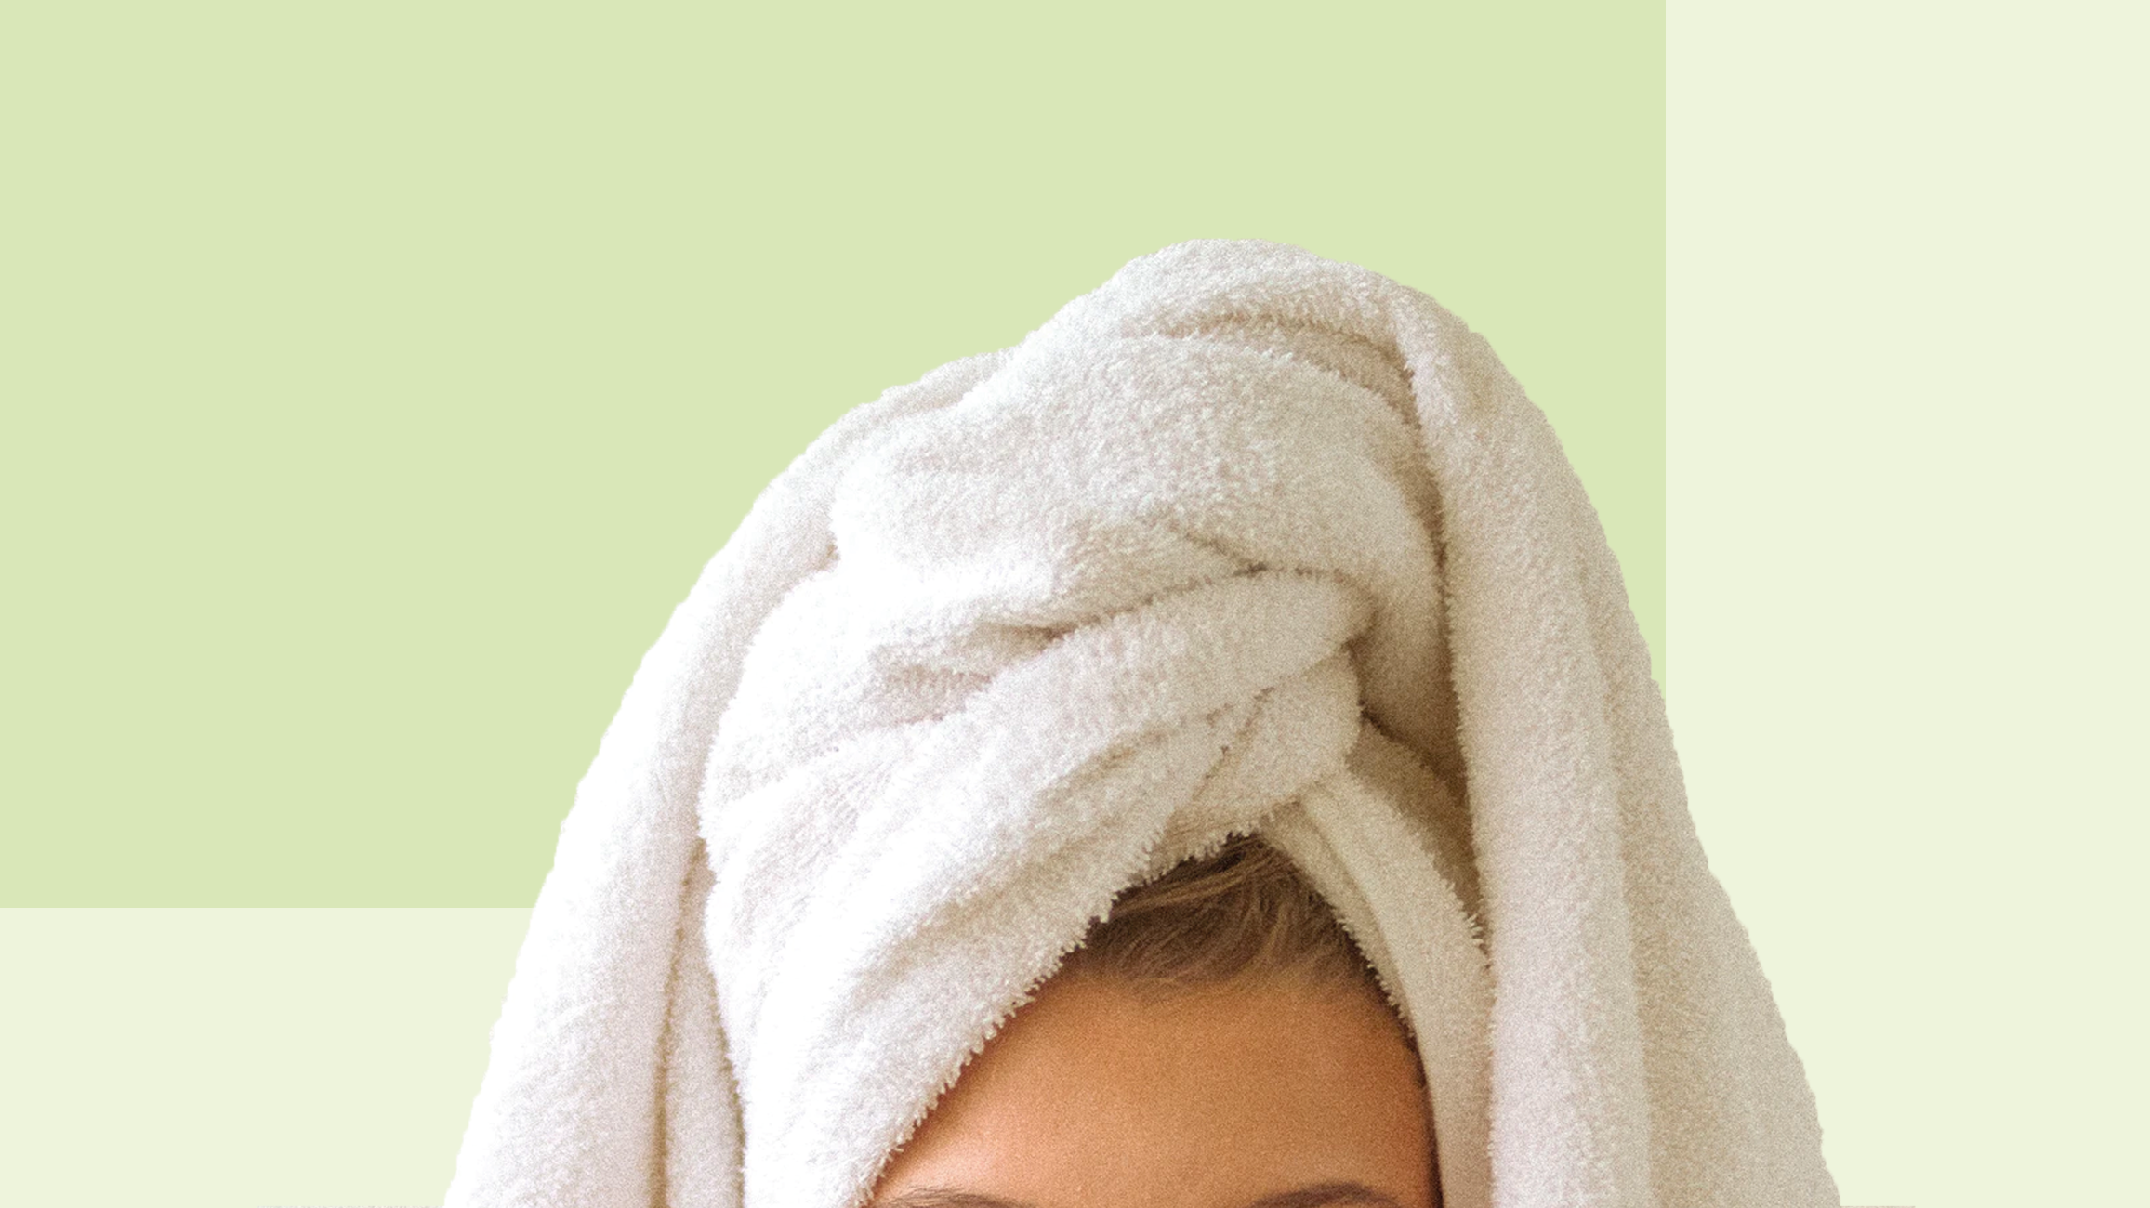
Какой способ мытья головы самый правильный? Чем мыть, Как часто и чем мыть, как сушить и расчесывать волосы? Наверное у каждого есть мнение по этому вопросу, а что говорит наука?
Волшебного шампуня нет
Шампунь — это средство, которое предназначено в первую очередь для очищения.
Шампунь «два в одном» с дополнительными свойствами кондиционера (бальзам ополаскиватель выполняет те же функции) - обеспечит легкость укладки, придаст блеск, благодаря своим антистатическим свойствам, но такой эффект не долгосрочный. С питанием, восстановлением структуры волос шампунь вряд ли справиться, поскольку время между нанесением и вымыванием его довольно короткое, добиться заявленных эффектов за пару минут не получится.
Частота мытья головы зависит от индивидуальных предпочтений
Волосы накапливают пыль, мертвые частицы кожи, кожный жир (себум). В каком количестве и как быстро вырабатывается кожный жир зависит от выработки гормонов и возраста.
Чем чаще мыть голову, тем быстрее пачкаться она НЕ БУДЕТ
Утверждения об обратном - не более чем миф. Скорость выработки кожного сала и работа сальных желёз не зависят от частоты мытья волос. Голову можно мыть хоть несколько раз в день, от этого кожа головы жирнее не станет.
Голову нужно мыть так часто, как этого требует состояние кожи головы: жирная - два-три раза в неделю, сухая - достаточно и одного раза в неделю.
Чем чаще мыть голову, тем суше станет кожа головы
Да, это не миф. Чрезмерное мытьё волос может привести к сухости, повышенному образованию отмерших частичек кожи, ломкости волос. И ещё этот процесс может сопровождаться зудом, что не очень приятно.
Повышенная выработка кожного сала не зависит от частоты мытья головы и стоимости шампуня
Причиной может быть себорея - нарушение работы сальных желёз. Самостоятельно справиться с этой проблемой вряд ли удастся, потребуется помощь врача дерматолога или трихолога, которые скорректируют используемые средства для мытья головы, возможно подключат специальные шампуни, содержащие противогрибковые компоненты, мази, назначат приём витаминов.
Сухой шампунь не заменяет обычный
Сухой шампунь - средство для того, чтобы экстренно привести внешний вид в порядок. Такой шампунь не смоет себум и грязь. При регулярном использовании из-за наличия в составе спирта, это средство может вызвать ломкость волос и сухость кожи головы.
Мыть голову лучше за некоторое время до сна
Таким образом волосы высохнут естественным путём, что будет гораздо лучше для их состояния, чем использование фена. Но если очень нужно высушить волосы феном, проверьте температуру воздуха на своей ладони. Поток воздуха не должен обжигать руку. Такая температура воздуха не нарушит структуру волос и не навредит коже головы.
Расчёсывание волос и сон с мокрыми волосами
Расчесывая влажные волосы или ложась спать с мокрыми волосами, есть риск повреждения структуры волос во время трения. Лучше - промокнуть волосы полотенцем или обернуть голову полотенцем, но не тереть, не расчесывать мокрые волосы.
Можно купить любой шампунь, маску, бальзам для волос, можно подобрать баночки под цвет интерьера. Главное, соблюдать правила личной гигиены, одним из которых является регулярное мытьё головы. И, не делитесь своими расческами, полотенцами с другими людьми и даже членами своей семьи!

